Economic risk to differential subsidence in Mexico City (2014-2022)

Enrique Antonio Fernández-Torres^{a,b}, Enrique Cabral-Cano^{b}, Luis Salazar-Tlaczani^{b}, Darío Solano-Rojas^{c}

ª Posgrado en Ciencias de la Tierra, Universidad Nacional Autónoma de México. Ciudad Universitaria, Coyoacán, CDMX, 04510, México
^{b} Departamento de Geomagnetismo y Exploración, Instituto de Geofísica, Universidad Nacional Autónoma de México. Ciudad Universitaria, Coyoacán, CDMX, 04510, México
^{c} División de Ingeniería en Ciencias de la Tierra, Facultad de Ingeniería, Universidad Nacional Autónoma de México. Ciudad Universitaria, Coyoacán, CDMX, 04510, México

Corresponding author:
Enrique Antonio Fernández-Torres
enrique.30065@gmail.com

Supplementary file 4

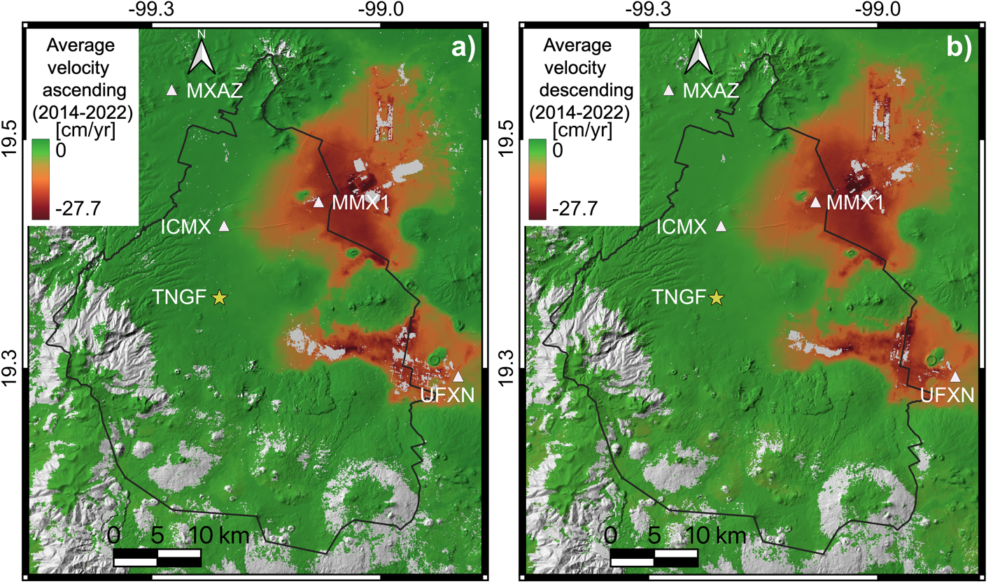
Figure S1: Mexico City’s InSAR-SBAS velocity fields (LOS) for the period 2014-2022 using Sentinel-1 A/B SLCs and cGPS stations that are used for calibration (i.e., MXAZ, MMX1, ICMX, UFXN). a) ascending, b) descending. The yellow star represents the reference point for InSAR-SBAS process (i.e., cGPS station TNGF)
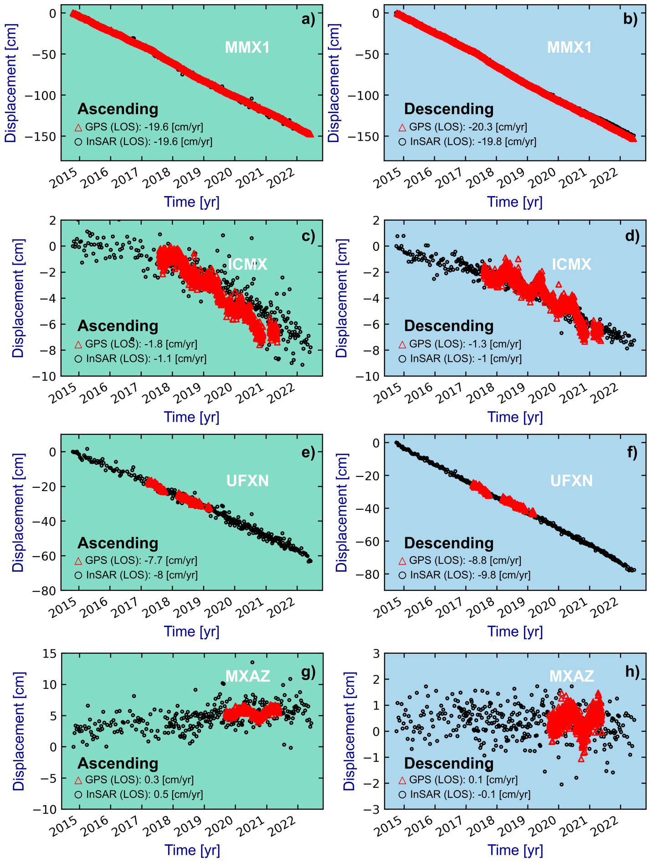Figure S2: Calibration results for comparing InSAR-SBAS (LOS) in ascending and descending acquisition modes versus cGPS projecting to LOS time series

